Θέμα 2^{ο}
2.1 Με βάση τη σχηματική παράσταση του στροφαλοφόρου άξονα που απεικονίζεται στο παρακάτω σχήμα, να γράψετε τους αριθμούς 1, 2, 3, 4 από τη Στήλη Α και δίπλα ένα από τα γράμματα α, β, γ, δ της Στήλης Β που δίνει τη σωστή αντιστοίχιση.
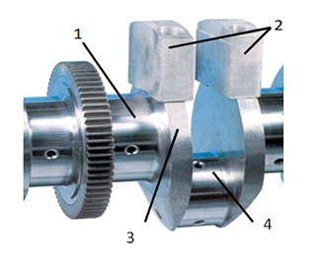
Στήλη Α | Στήλη Β
1. | α. παρειά ή βραχίονας
2. | β. κομβίο βάσης
3. | γ. διαιρούμενα αντίβαρα
4. | δ. κομβίο διωστήρα
Μονάδες 16

2.2 Να χαρακτηρίσετε τις προτάσεις που ακολουθούν, γράφοντας δίπλα στο γράμμα που αντιστοιχεί σε κάθε πρόταση, τη λέξη Σωστό, αν η πρόταση είναι σωστή, ή τη λέξη Λάθος, αν η πρόταση είναι λανθασμένη.
α. Από τα ελατήρια εμβόλου, το περισσότερο καταπονούμενο ελατήριο είναι το πρώτο κατά σειρά από την πλευρά του στροφαλοθαλάμου.
β. Στις μεσόστροφες και ταχύστροφες ΜΕΚ, ο σκελετός έχει κιβωτιοειδή μορφή και κατασκευάζεται με χύτευση από χυτοσίδηρο.
γ. Ο εκκεντροφόρος άξονας κινεί, εκτός από τις βαλβίδες εισαγωγής και εξαγωγής, τη βαλβίδα αέρα εκκινήσεως και τις αντλίες καυσίμου.
Μονάδες 9

